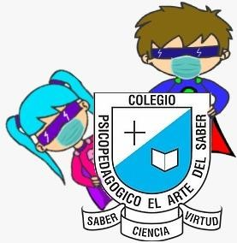

COLEGIO PSICOPEDAGÓGICO EL ARTE DEL SABER
GUÍA DE TRABAJO

ASIGNATURA:  Ética Y C. Paz | PERIODO:  Cuarto | FECHA:  9 de Noviembre del 2020

La condición de que pueda realizar su exposición final es que debe haber entregado la actividad de la semana 28 por medio de la plataforma

Última Semana de exposición proyecto final.

